vánoční vycházka Prahou 2016
dne 27.12.2016 (úterý)

tentokráte pořád po rovině

pod pražskými mosty
aneb méně známá tvář Prahy

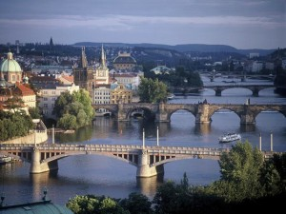

Po načančaných turistických trasách jsme šli již mnohokrát a všichni už je známe. Je tedy čas se podívat i na temnější
tvář Prahy a projít se i místy, kam běžný návštěvník Prahy nezavítá. Půjdeme po levém břehu Vltavy proti proudu a prohlédneme si pražské mosty zespodu. Po cestě možná bude trošku bláta a odpadků, a když nebudeme zlobit a celý den se budeme postit, tak možná uvidíme i vodní ptactvo a bezdomovce (krmení s sebou).
Letos bude více chození a méně hospod, takže trasa je určená pro odolnější jedince.

pro Vodoláky:
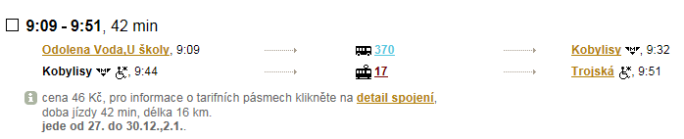

pro všechny:

sraz je v 10:00 v Troji, na zastávce tramvaje Trojská, směrem k Vltavě

pěšky ulicí Pod Lisem k Trojskému mostu

Trojský most https://cs.wikipedia.org/wiki/Trojsk%C3%BD_most

pěšky přes most, vpravo po schodech dolů k řece, cestou podle řeky, pěšinou podle řeky

most Barikádníků https://cs.wikipedia.org/wiki/Most_Barik%C3%A1dn%C3%ADk%C5%AF

cestou podle řeky

Holešovický železniční most https://cs.wikipedia.org/wiki/Hole%C5%A1ovick%C3%BD_%C5%BEelezni%C4%8Dn%C3%AD_most

napříč přes koleje do ulice Varhulíkové -> rovně ulicí Jankovcova -> vlevo kostel na lodi -> vlevo po nábřeží

pivovar Marína http://www.pivovarmarina.cz

rovně po nábřeží -> vlevo do ulice Holešovické nábřeží

Libeňský most https://cs.wikipedia.org/wiki/Libe%C5%88sk%C3%BD_most

rovně ulicí Bubenské nábřeží -> vlevo pěšinou podle řeky Ladislavovým parkem -> kolem překladiště Drtírna -> vpravo ulicí Na Maninách -> vlevo do ulice Jateční

restaurace Rumika http://www.rustika-restaurant.cz/

zpátky ulicí Na Maninách -> vpravo po nábřeží -> pěšinou podle řeky -> Bubenské nábřeží

Negrelliho viadukt http://www.praha8.cz/Negrelliho-viadukt.html
http://virtualni.praha.eu/mosty/negrelliho-viadukt.html

rovně ulicí Bubenské nábřeží

Hlávkův most https://cs.wikipedia.org/wiki/Hl%C3%A1vk%C5%AFv_most

pěšky přes most, vpravo -> nábřeží Ludvíka Svobody -> ministerstvo zemědělství -> ministerstvo dopravy ->
botel Albatros

Štefánikův most https://cs.wikipedia.org/wiki/%C5%A0tef%C3%A1nik%C5%AFv_most

přístaviště Na Františku -> loď pivovar -> ministerstvo průmyslu a obchodu -> Dvořákovo nábřeží -> ulicí Kozí

sportovní areál Na Františku http://www.hristenafrantisku.cz/

rovně po Dvořákově nábřeží

Čechův most https://cs.wikipedia.org/wiki/%C4%8Cech%C5%AFv_most

pěšky přes most, vpravo po schodech dolů na nábřeží Edvarda Beneše -> kolem kaple sv.Maří Magdalény ->
vlevo ulicí U Plovárny -> Kosárkovo nábřeží, Strakova akademie, úřad české vlády

Mánesův most https://cs.wikipedia.org/wiki/M%C3%A1nes%C5%AFv_most

parkem vpravo -> vlevo ulicí Cihelná -> Hergetova cihelna, umělecké ochcávání republiky -> ulicí U Lužického semináře

Karlův most https://cs.wikipedia.org/wiki/Karl%C5%AFv_most

Na Kampě -> vlevo k Bruncvíkovi -> podle řeky -> podle Lichteinštejnského paláce -> U Sovových mlýnů -> Malostranské
nábřeží

most Legií https://cs.wikipedia.org/wiki/Most_Legi%C3%AD

Janáčkovo nábřeží -> vpravo ulicí Vodní

Kočičí kavárna - pro dámy https://www.facebook.com/kocicicikavarna

restaurace Vidličky a nože - pro pány http://www.vidlickyanoze.com/smichov/

ulicí V Lesíčku -> vlevo ulicí Malátova -> Janáčkovo nábřeží -> ulicí Nábřežní

Jiráskův most https://cs.wikipedia.org/wiki/Jir%C3%A1sk%C5%AFv_most

ulicí Nábřežní -> po náplavce

Palackého most https://cs.wikipedia.org/wiki/Palack%C3%A9ho_most

po náplavce -> botel Admirál -> Smíchovská náplavka -> Hořejší nábřeží, krmení ptactva

železniční most https://cs.wikipedia.org/wiki/Vy%C5%A1ehradsk%C3%BD_%C5%BEelezni%C4%8Dn%C3%AD_most

vpravo do ulice Strakonická -> vlevo parčíkem -> ulicí Pod Tratí -> vlevo ulicí Nádražní -> socha sv. Aji

restaurace Na Růžku http://naruzkusmichov.cz

Metro B Smíchovské nádraží -> jedeme dom

Po poučné a dobrodružné cestě, obohaceni o spoustu nových zážitků a vědomostí, dobře najedeni a napojeni skvělým
pražským pivem, se budeme těšit na další vánoční vycházku Prahou 2017.

